**MORPHOLIO项目在2011年12月15日正式向公众开放**

**立即发布**

**2011月12月15日，纽约** －设备文化、 社交网络和云计算技术日益渗透到我们的生活中，改变着我们的工作方式，并且每天都把我们连接起来。对于设计师来说，这意味着技术不只改变了生产的过程，而且也改变了我们共享、 评论作品的过程，并把我们按照作品重新组织了起来。“Morpholio 项目是第一个试验性的分布式智能网络，” Morpholio的创造者之一，Mark Collins说道。“利用‘群体智慧’, 每个设计师可以看到和了解他的作品如何被他人经历”。 根据预测到 2020 年，世界上将有 500 亿移动互联网设备，相当于 每人7 个设备。因此，这个实验不单单是测试存在的技术，而是探索为什么和怎么样我们利用它。

在这日益互相联系着的世界什么是这一设计文化的核心“互相批评”的未来？图像在世界各地流通的速度日益加速，会不会促进设计领域的对话？如果从反面看，传统学校对于一个想法组织的深入讨论与社交论坛上典型的评论形成了鲜明的对比。然而，两者合一，一种收集设计师作品反馈有意义的方式就显现了出来。我们创造出了各种工具来维系和放大全球范围内的有益的对话，评论，反馈和辩论。而这些工具将会影响我们收集反馈的方法。

PresentCollaborateCritiqueDiagram.eps

Morpholio项目从重新创造作品集开始。创造者之一Anna Kenoff说道:“虽然作品集对于设计文化来说是关键的，目前创造与共享设计作品集的方法仍然依赖于媒体，时间和技术的共享”。设计界缺少一种工具来理解我们的作品是如何被我们最想触及的人理解与使用的。这个项目想问的终极问题是，如果把演示，评论与合作的过程融合在一个单一的可塑的平台中，会发生什么？在2011年2月，五位建筑师和学者与一小群合作者开始了这个试验。软件以 App的形式慢慢的被创造出来，在接下去的几周内，这个组迅速扩大到了50多个设计师与其他视觉邻域的参与者，包括摄影师，艺术家，电视制作者。每一位用户的反馈影响着这个项目的设计过程，目标和定义。

今天，Morpholio项目有近200位贡献者，叫做我们的顾问团，来自各个设计公司，世界各地的大学包括 Columbia, Harvard, Architectural Association和The School of Visual Arts的老师与学生。而且，我们还最近受到了Herman Miller, Dyson 和Lutron公司的赞助。这个软件与每一位成员一起成长。

Morpholio项目有一个模糊的目标。我们希望，与我们的团队一起，真正的把作品集改造成一个设计工具，全球化的互相评论，创造一个合作的水平向的平台。今天，我们把我们的项目公诸于众。 **Morpholio 测试版 1.0现在可以在Apple的App Store下载，也可以从 MyMorpholio.com下载。**

**Morpholio 测试版 1.0: 展示 + 合作 + 评论**

Iphone 与Ipad的App, 与MyMorpholio网站，提供一种特殊的空间，来收集，共享，讨论你的作品

**展示**

这个软件把用户的作品集转化成一个不断进化，定制的图片集，更好的反映我们的今天的作品，能够在多个设备上同步，他把作品集放在一个容易理解，容易得到的介质中，让展示，共享作品更加简单自如。

**合作**

Morpholio “评图”功能允许作品被制定的人观看与评论。在“评图”功能中，你把你的作品公布于众，让所有Morpholio用户搜索到。你还能立即发送邀请给制定的观众，在你收到反馈的时候不停的更新图片，发展想法。“合伙创造者”的功能允许你与任何人共享与交换作品，或者给他们看到制定作品的权限。把作品集与你的设计团队，顾问和合作者共享。

**评论**

Morpholio“评论”功能允许作品集发布以供私人的观看与评论。在“评论”功能中，你能够发布作品，邀请其他用户评论你的作品。为你的设计团队，顾问，公司，朋友，项目团队设置一个评论邀请。受邀请的用户能够很容易的把文字重叠与图片上来评论任何图片，也很快能够运用其他的正在研究的评论机制。

Morpholio还能捕捉和记录其他形式的有价值的反馈给用户。它现在记录每张图片被观看的类型和时间，叫做“观看时间”，并且不停的更新一组被经常访问，被放大，被最长时间观看的图像。“观看时间”能够显示出一副图片收到多少和什么样的关注，比如记录人们经常放大看那一部分。这可以被设备或者公共的网络记录下来。他告诉你别人如何回应你的作品，什么引起他们兴趣，你哪里可以做的更好。Morpholio未来将会开发的功能将提供各种有趣的方式来收集各种即时的用户的反馈。

这个项目仍然在测试版中，界面与功能会继续的变化。非常感谢你的耐心，如果有任何软件上的问题，请写信给我们community@morpholioapps.com.

**关于**(除了MyMorpholio.com)

欢迎来到Morpholio项目。成立于2011年，一组建筑师，学者走到一起来研究日益渗透到我们的生活中的设备文化、云计算技术和无处不在的社交网络是如何共同改变我们创新的过程的。

Morpholio现在寻求一种给所有的设计师，艺术家和图片行业一个展示，对话与合作的平台。我们的目标是改进我们在全球范围内讨论，辩论，评论作品的方式。我们的任务是探索收集对于一组想法有意义的反馈的方式，让用户能够轻松的在新的公共或者私下的论坛中收集到对于自己作品的讨论。

这个项目有一个200多人顾问团，包括重要的各个行业的艺术家和设计师。他们来自各个设计公司，世界各地的大学包括Columbia, Harvard, Architectural Association, MIT, Princeton, the School of Visual Arts的老师和学生。

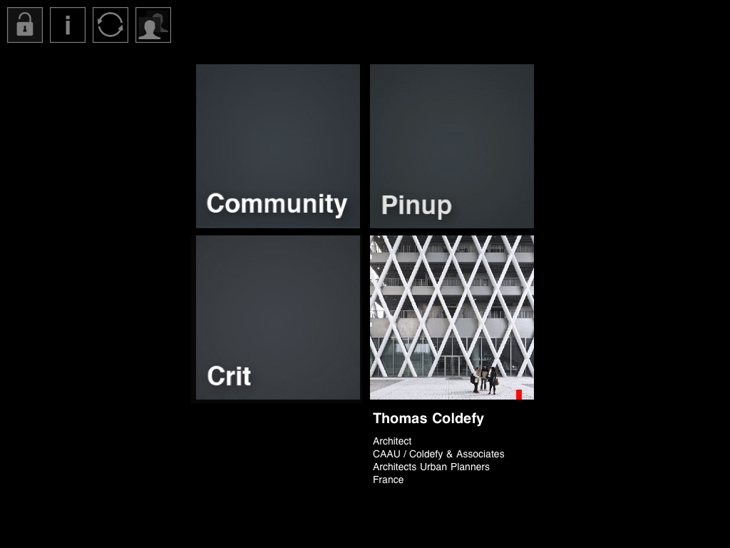

**Morpholio由以下人员创造：**

Jeffrey Kenoff

Mark Collins

Toru Hasegawa

Anna Kenoff

Sang T. Lee

**创始顾问团成员：**

Ahmed ElHusseiny

Aleksandra Sojka

Alkis Klimathianos

Anthony Shung Yiu Ko

Audrey Choi

AYA

Ayaz Momin

Ayesha Husain

BC Albury

Beau Schweikert

Becca Bellamy

Bobby Johnston

Brian Cochran

Brian Thomas

Carmen Cham

Chen Jin

Che-Wei Wang

Chihiro Aoyama

Dan Harding

Daniel Montano Leon

David Andrew Tasman

Esther Sze-Wing Cheung

Ivor Ip

Jaekyung Lee

Jason Causton

James H. Thompson

Kevin Kennedy

LBNYC

Leigh Salem

Leigh Wilkins

Leigha Dennis

Luis Eduardo Carmona

Maider Llaguno Munitxa

Manon Paré

Maoz Price

Mark Bearak

Minyoung Song

Morjuany

Naoki Hirose

Noa Younse

Paul Coughlin

Rachel Lima Villalta

Rafi Segal

Ray Ho

Richard Renfro

Richard Sarrach

Robert Herrick

Ruchicka Modi

Ryan Hughes

Sam Dufaux

Sarah Elaine Smith

Seda Zirek

Shannon Rydell

Shohei Matsukawa

Stanley Formo

Tatsuya Sakairi

Thomas Coldefy

Tim Sawyer

Xan Young

Yang Hua

**合作者:** Superscript: Molly Heintz, Aileen Kwun, Avinash Rajagopal, Vera Sacchetti

**赞助商:** Dyson, Herman Miller, Lutron

**视频设计:** Ahmed ElHusseiny

**鸣谢:** Dan Forest, Noa Younse, Carson Smuts, Robert Johnston, Chou Lien, James H. Thompson, Rafi Segal, Sarah E. Smith

**媒体联系:**

Anna Kenoff, 704.517.6147, press@morpholioapps.com

**联系我们**

技术支持: support@morpholioapps.com

反馈: community@morpholioapps.com

媒体询问与参与: press@morpholioapps.com

赞助与建议: sponsor@morpholioapps.com

**请访问MyMorpholio.com以取得更多的媒体资料和信息。**